Link git: https://github.com/hthinh24/IUH-mobile-react-native/tree/main/day_3/bookstore-online-gio4
Bài tập:
Tổng hợp Giờ 1 + 2 + 3
### Kiểm tra bài làm đúng khi
- [X] Cuộn danh sách sách xuống, Header **đứng yên**, không cuộn theo.
- [X] Nút giỏ hàng tròn luôn nổi ở góc, không bị cuộn trôi mất.
- [X] Mỗi ô sách có đúng badge `-x%` hoặc `Mới` dính sát góc ảnh (không lệch).

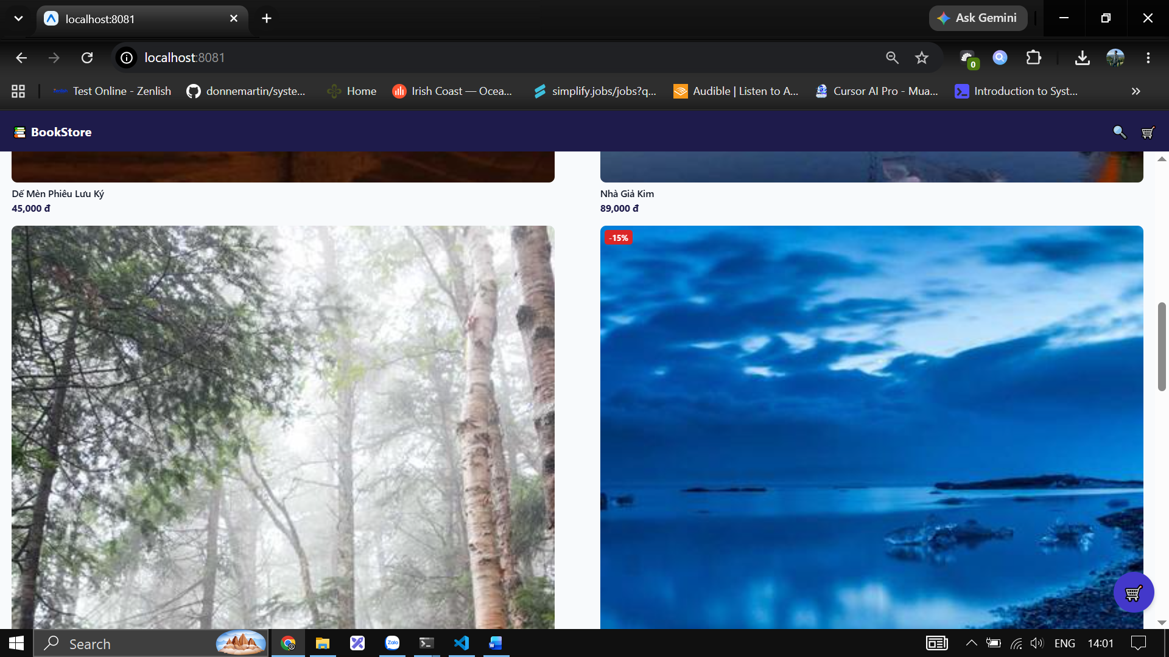

- [X] `npx tsc --noEmit` không báo lỗi nào.
